***Brioche aux jaunes d'œufs***

**Pour 2 brioches**

500g de farine

240ml de lait

1/2 cuil à café de sel

80g de sucre

4 jaunes d'œufs

160g de beurre mou

1 œuf pour la dorure

sucre en grains

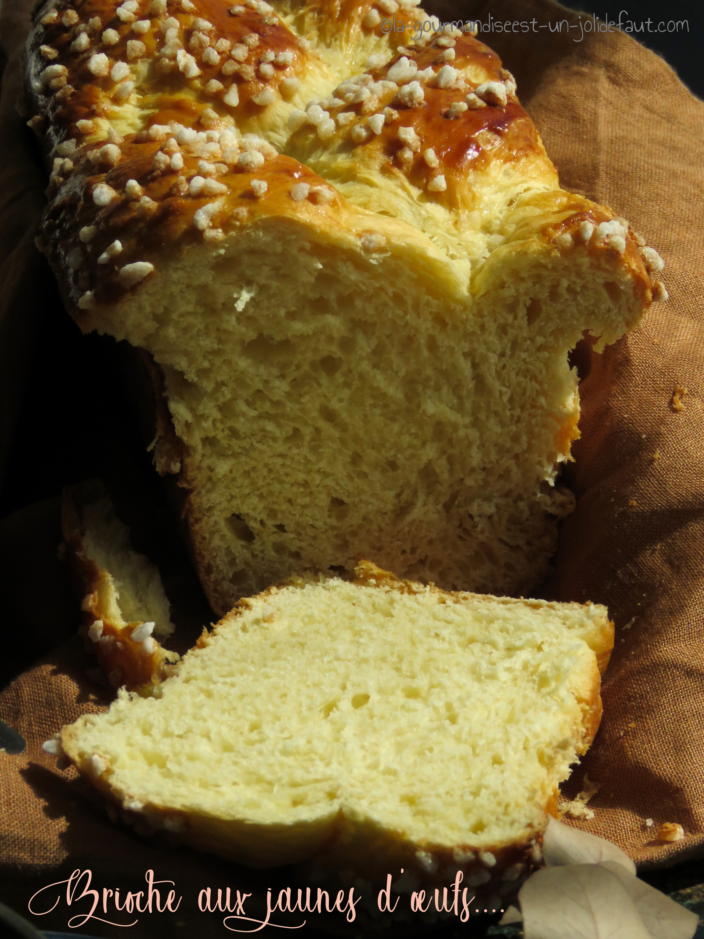

Emiettez la levure dans le bol du robot et diluez-la dans le lait.

Ajoutez la farine, le sucre, les jaunes œufs et le sel, lancez le pétrissage à vitesse lente pendant 5 minutes. Quand cette pâte est homogène et commence à se décoller des parois, incorporez le beurre coupé en morceaux. Continuez le pétrissage à vitesse moyenne pendant encore 5 minutes pour obtenir une pâte lisse et homogène.

Laissez la pâte dans le bol du robot, couvrez-la et laissez-la reposez pendant 1h30 à température ambiante, elle va alors doubler de volume.

Quand la pâte à bien gonflée, déposez-la sur un plan de travail bien fariné, rabattez-la et divisez la en trois portions de même poids. Formez alors trois boudins de 25cm de long environ et tressez-les.

Déposez la tresse dans un moule à cake, dorez-la à l'œuf battu et laissez-la pousser sous un torchon pendant 1h.

Préchauffez le four à 180°C.

Repassez une couche de dorure sur la brioche, parsemez-la de sucre en grain et enfournez à 180°C pendant 20 à 25 minutes selon votre four